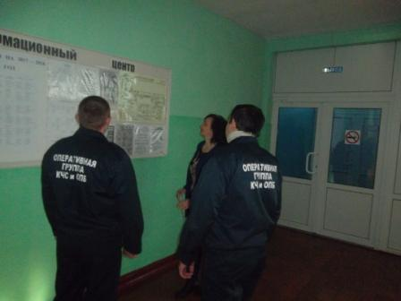
Месячник «Безопасное отопление»
В связи с участившимися случаями врыва бытового газав жилых домах,возникновению пожаров по причине не исправности печного отопления на территории Российской Федерации,сотрудники МЧС России, работники Противопожарных служб совместно со специалистами газовых и электросетей проводят профилактический рейды во всех субьектах России.
С целью обеспечения максимального уровня безопасности при использования газового оборудования в быту и печного отопления в жилых домах ОКУ «ППС Курской области», совместно с органами местного самоуправления, в период с 21.01.2019 года по 21.02.2019 года проводит месячник « Безопасное отопление».
В ходе проведения месячника планируется проверка исправности отопительных печей, газового оборудования, в том числе газовых котлов, плит, электроотопления, бытовых газовых баллонов, состояния дымоходов.
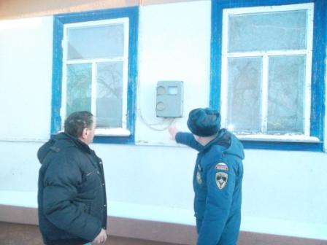
Для проведения данных мероприятий привлекаются представители Администрации Конышевского района Курской области, муниципальных образований района, отдела ОНД и ПР по г. Льгову, Льговскому и Конышевскому районам, газовой службы, электросетей, ВДПО.

